Укусы ядовитых змей.
Укусы ядовитых змей чрезвычайно опасны. Поэтому от быстроты и правильности оказания первой помощи зависит не только здоровье, но иногда и жизнь пострадавшего.
При укусе ядовитой змеи не следует впадать в панику. Нужно усадить пострадавшего на пне, камне или просто на земле. Продезинфицировать лезвие ножа или безопасной бритвы спиртом, йодом и смазать любой дезинфицирующей жидкостью место укуса. Через две розовые точки (следы проникновения зубов) сделать крестообразные разрезы длиной 0,5 см и глубиной 3 мм. Затем на расстоянии 3 см выше укуса наложить нетугой жгут из свернутого платка или тесёмки. Далее приступить к отсасыванию из ранки крови вместе с ядом. Надо смело отсасывать содержимое ранки (если нет во рту ссадин), сплевывая всякий раз слюну. Опасение, что при этом можно всосать яд через трещины слизистой оболочки ротовой полости, необоснованно: яд, разбавленный во рту слюной, быстро сплевывается. Отсасывать яд надо не менее 15—20 минут.
Не следует затягивать жгут слишком туго и держать его долго.
Наиболее действенное средство — противоядная сыворотка.
Больного нужно уложить в постель, дать ему горячего чая или кофе. Укушенную конечность лучше держать чуть ниже уровня тела. После оказания первой помощи нужно доставить пострадавшего в ближайшее лечебное учреждение.
Укусы насекомых.
В местностях, пораженных луговым или лесным клещом, необходимо на каждом привале проводить телесный осмотр, помня, что клещ впивается в тело незаметно и безболезненно. Если клещ проник неглубоко, его следует обмазать вазелином, маслом или иным обволакивающим веществом (если есть время). В других случаях для удаления клеща нужно обращаться к врачу.

Транспортировка пострадавших.
Если в результате заболевания или травмы пострадавший не может самостоятельно передвигаться, его доставляют до ближайшего селения предварительно оказав ему первую помощь.
Если пострадавший может сидеть, его переносят на расстояние до 2-3 км без носилок на руках, или устроив «замок», или пользуясь поясничными ремнями, носилочными лентами, рюкзаком. Можно устроить импровизированные носилки из жердей, продетых в рукава штормовки, плащпалаток, верёвки.
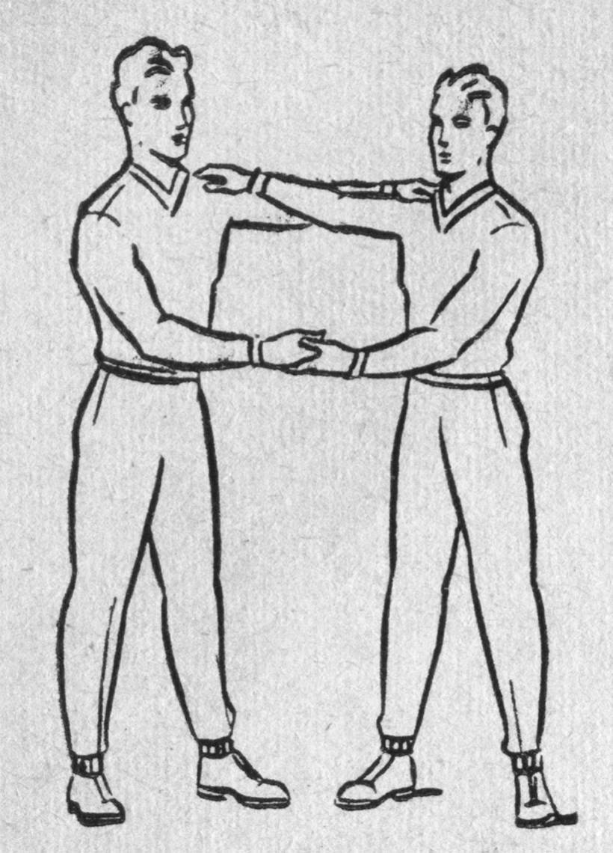
Способ переноски пострадавшего на руках.
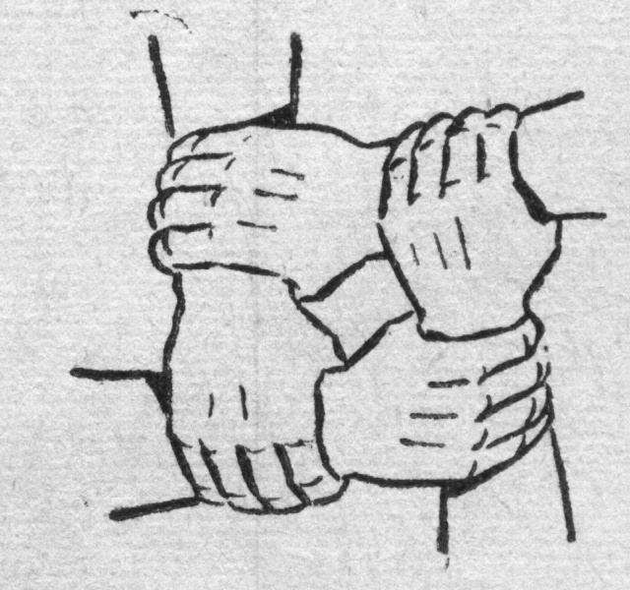
«Замок».
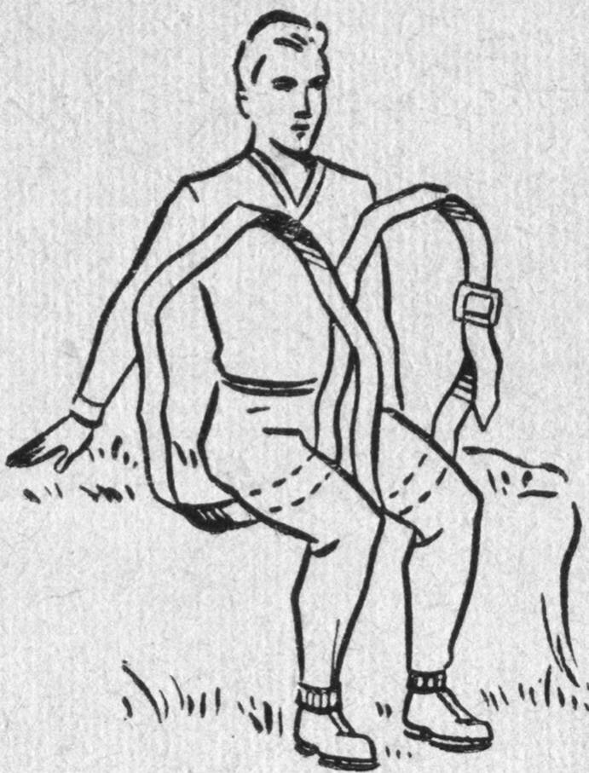
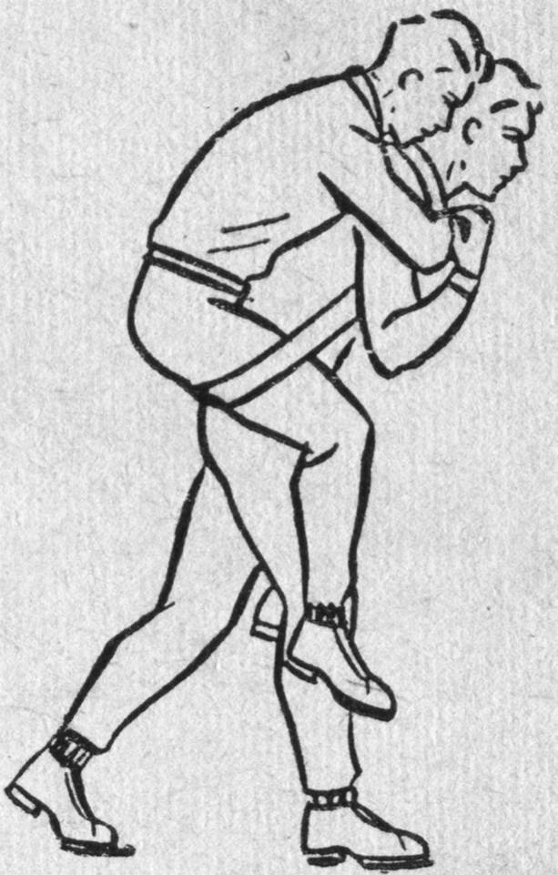

Переноска пострадавшего
при помощи носилочных лент - одним туристом.
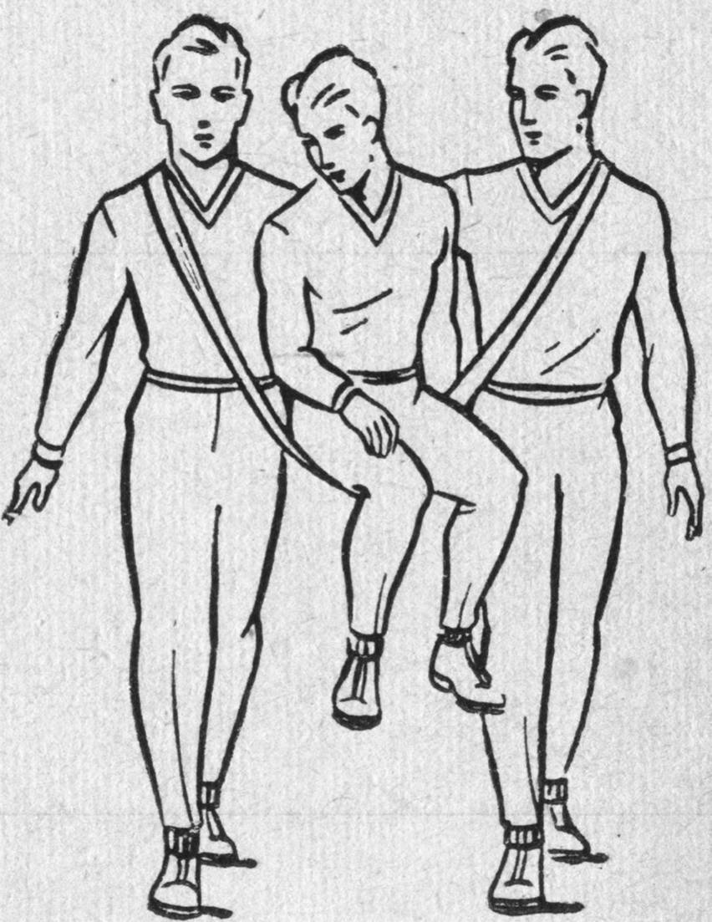
Переноска пострадавшего
при помощи носилочных лент – двумя туристами.
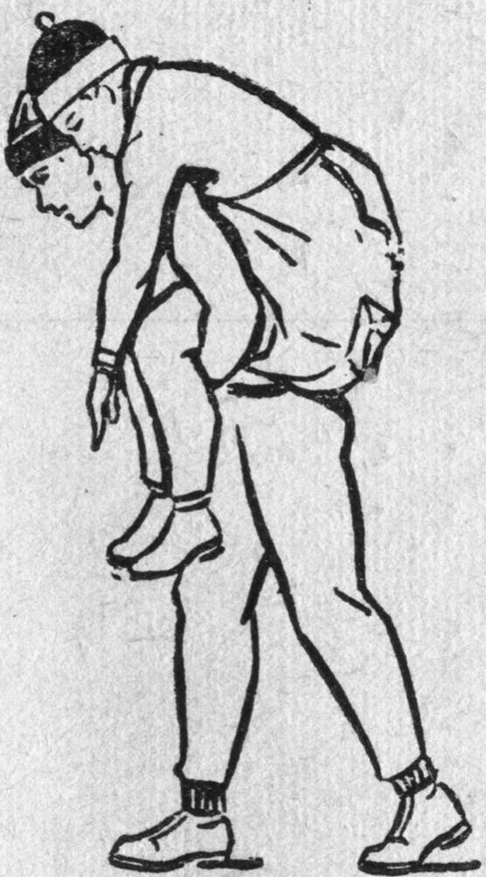
Перенос пострадавшего на рюкзаке.
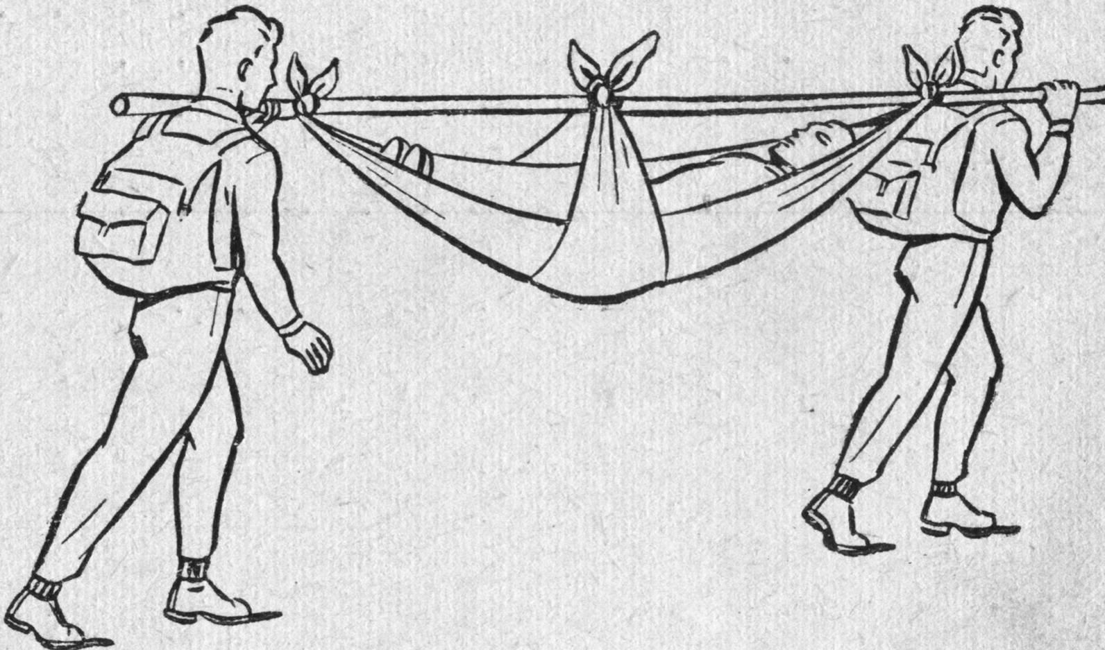

Переноска пострадавшего
на импровизированных носилках.

При переноске пострадавшего нужно строго соблюдать ритм движения, идти в ногу, чтобы избежать лишней качки и тряски. По ровному месту больного несут ногами вперед, при подъёме — головой вперед. При спуске с горы ручки носилок кладёт на плечи идущий впереди, а при подъеме на гору — идущий сзади. Кроме того, различные виды травм требуют различных способов транспортировки в зависимости от походных условий.

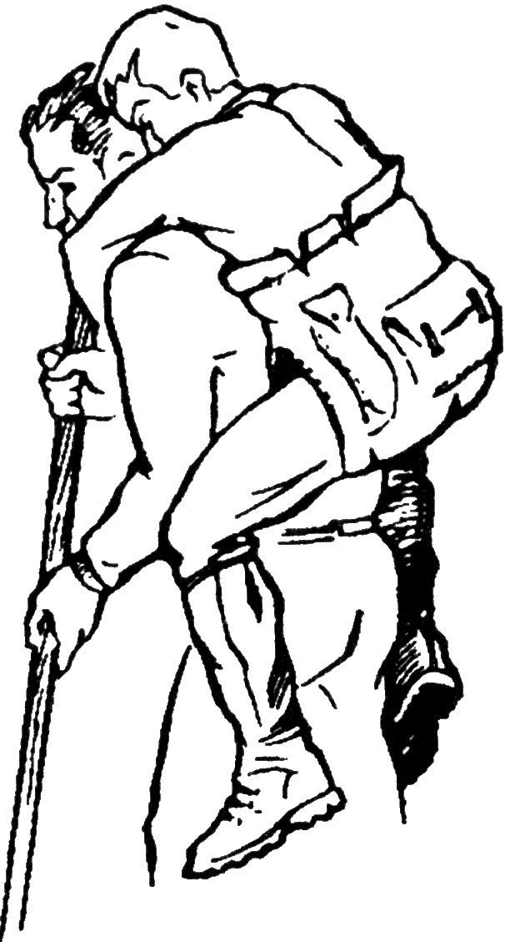
Элементы техники и тактики спасательных работ подручными средствами.

Переноска пострадавшего в рюкзаке с разрезанными боковинами.
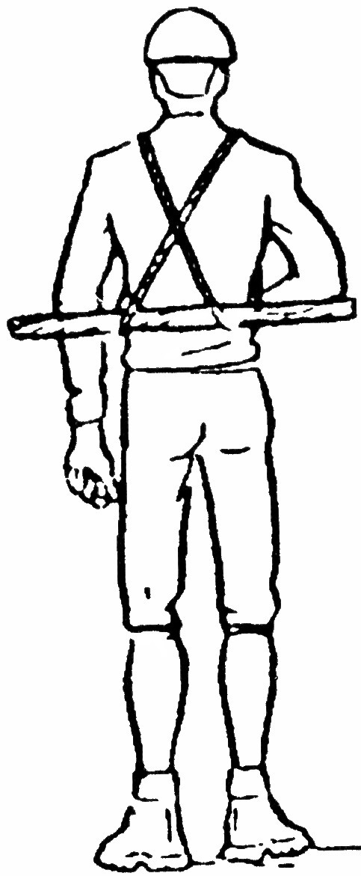
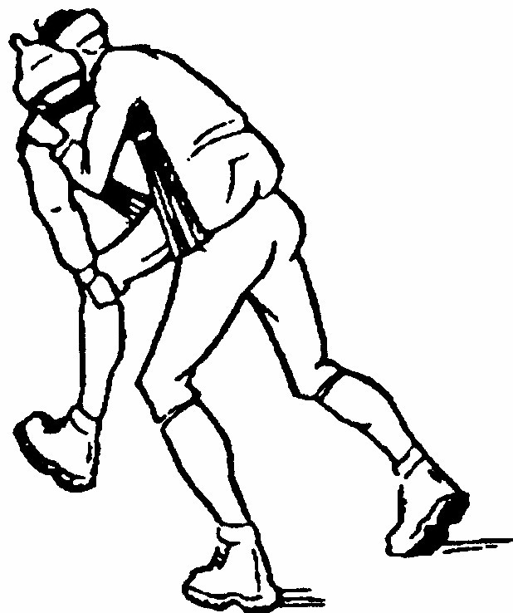
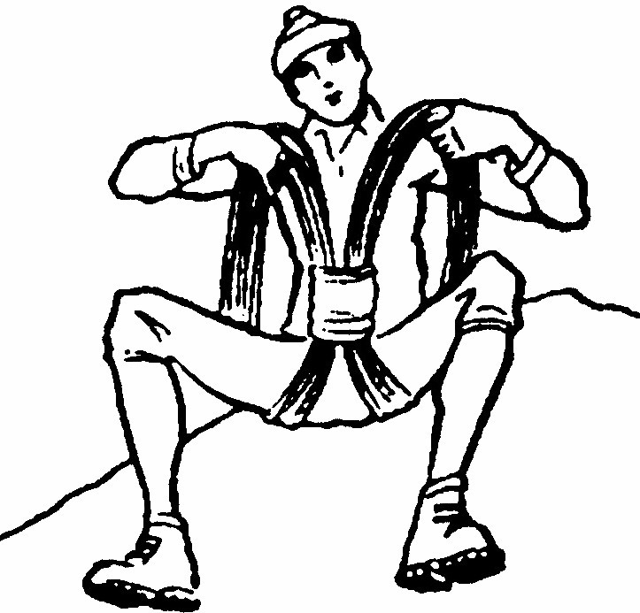

Переноска Переноска пострадавшего
пострадавшего на бухте верёвки.
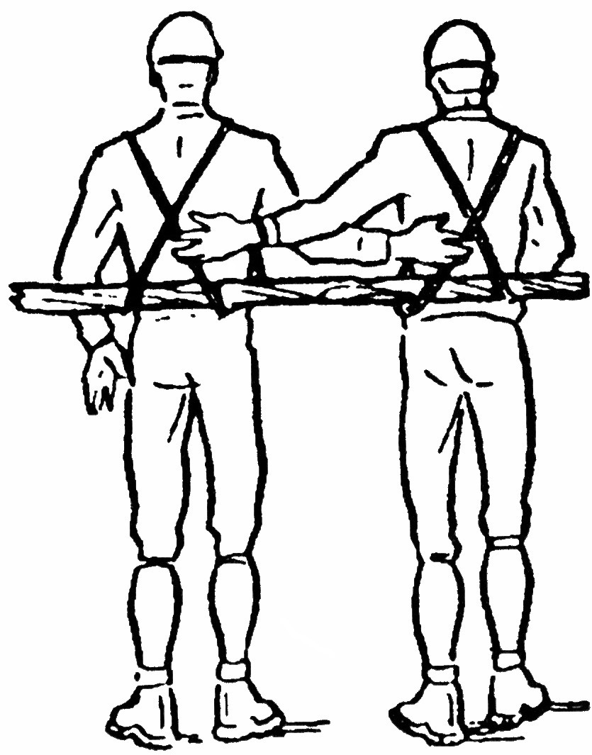
на спине – палке.

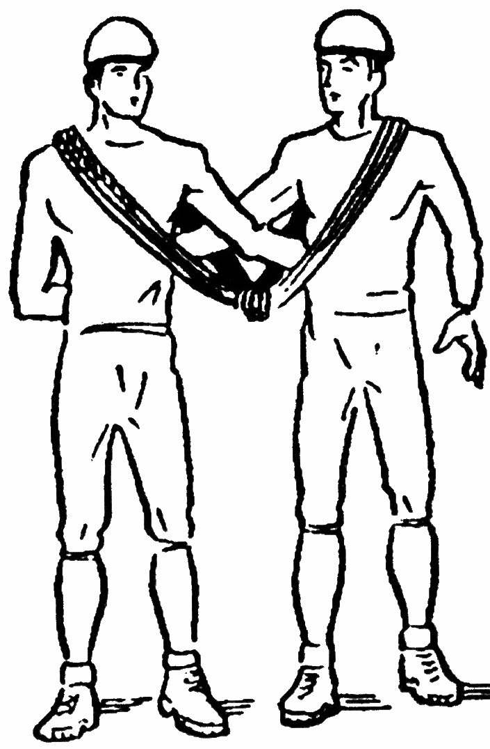
Переноска пострадавшего Переноска пострадавшего
вдвоём на бухте верёвки вдвоём на ремнях и палке

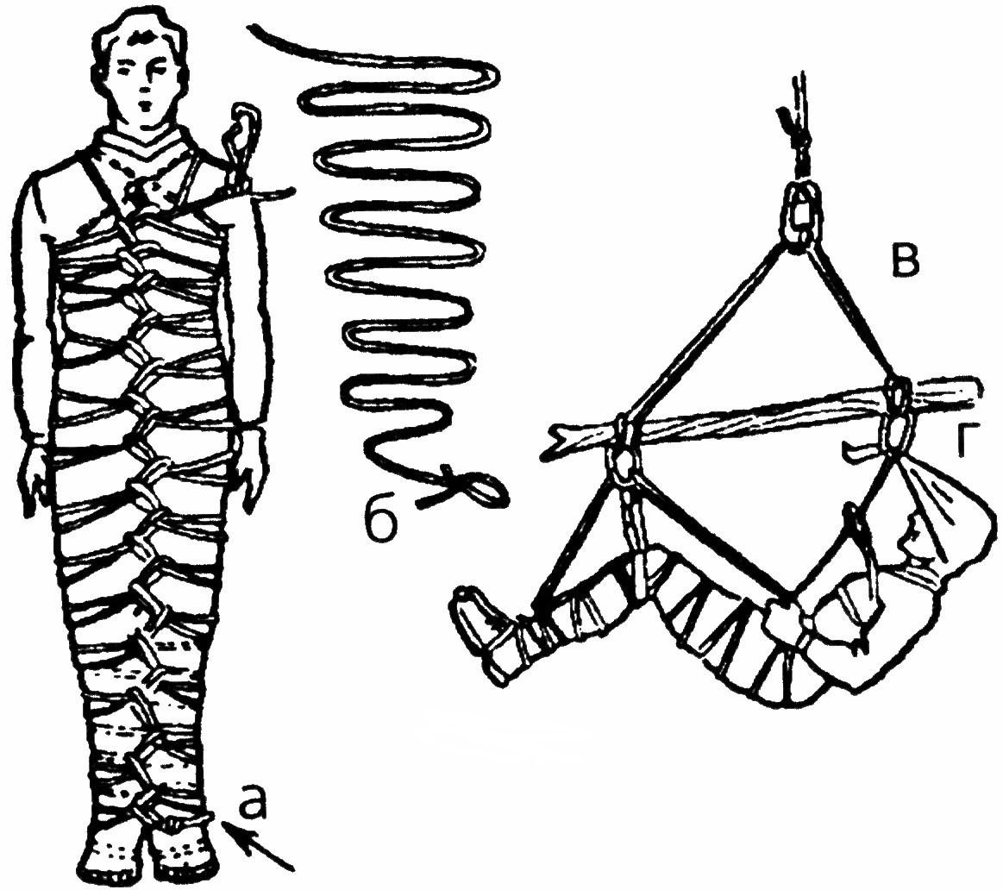
Носилки «змейка»
а – начало шнуровки;
б – подготовка «змейки»;
в – подвески к шесту;
г – подвязка головы косынкой.

Вязка носилок из шестов:

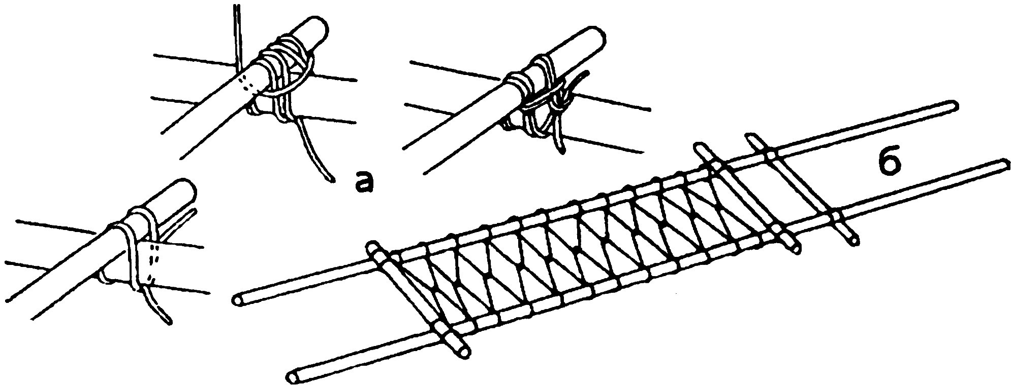
а – узел соединения шестов с перекладинами;
б – изголовье из двух перекладин

